目录

一、 课题简述 4

二、 需求分析 4

2.1 引言 4

2.2 调查用户需求 5

2.3 系统功能的设计和划分 6

2.4 数据流图 7

2.5数据字典 8

A、 数据项 8

B、 数据结构 8

C、 数据流 9

D、 数据存储 11

E、 处理过程 13

三、概念结构设计 14

3.1局部E-R图 14

3.2全局E-R图 15

四、逻辑结构设计 15

4.1 E-R图向关系模型的转换 15

4.2 优化 16

4.3 用户子模式 17

4.4 用oracle定义表 17

# 课题简述

学生宿舍管理系统实现了查询和更新宿舍区内各个住宿人员及其相关住宿信息的功能。它主要包括宿舍学生基本信息管理、楼道工人基本信息管理、宿舍楼基本信息管理、宿舍基本信息管理、宿舍配备物品及处理管理等功能模块。根据学生宿舍的现有资源情况、内外部环境、软硬件情况、人员配置情况，对学生宿舍管理信息系统的项目开发进度分为：系统需求分析、概念结构设计、逻辑结构设计、数据库设计及实施、数据操作要求及实现等组成。

基本功能如下：

1. 资料录入：对房间的信息进行管理，如：添加，修改删除房间的数量等。
2. 房间管理：对每个房间进行学生入住和搬出、调换工作的管理。
3. 物品管理：对支出，购入的物品进行登记。
4. 入楼管理：对出入者进行身份验证，进行登记管理。
5. 赔偿查询：对损坏的物品进行记录和查询。
6. 系统管理：管理员自身信息管理及退出工作。

# 需求分析

## 2.1 引言

由于学校的规模不断的扩大，在校的学生也越来越多，宿舍也不断的增加，随之而来的问题也越来越多，由此导致宿舍管理工作日益繁重，而现有工作人员不足，又是采用基本手工的操作方式进行，显然无法满足日益增长的宿舍管理业务工作的需要。因此，为了更加有效的做好宿舍管理工作，为广大学生提供方便、快捷、满意的服务，开发出一套能够进行实时处理的管理信息系统迫在眉睫。

**2.2 调查用户需求**

由于先前宿舍管理的工作流程建立在手工操作之上而导致处理速度过慢，不能满足上级管理层和住宿学生的要求，所以新系统开发的目标是，适应快速增长学生数的要求，立足于现有的人力资源，充分利用计算机的强大功能，加强住宿工作各阶段的科学管理，并对管理决策提供良好支持。

**A、宿舍管理的基本情况**

1. 宿舍楼基本信息

有唯一的编号，所在校区、楼管电话、楼管信息，这样可以方便管理者对宿舍楼的管理，提高查询效率。

2、学生基本信息

有唯一的编号，姓名、性别、专业，可以方便学信息的查询和更新。

3、宿舍基本信息

宿舍基本信息包括四个数据结构：宿舍信息，宿舍物品信息，宿舍物品损坏信息, 宿舍损坏物品赔偿信息。

4、楼道工作人员基本信息

工作人员编号、工作人员姓名、工作类型、工资、性别、联系方式、工作时间等数据项，可以方便管理人员对宿舍楼道工人的任用、信息查询及更改。

1. 物品损坏与赔偿基本信息

物品编号、物品名称、责任人、损坏以及赔偿时间、损坏数量及赔偿数量。

1. **用户对系统的要求**
2. 信息要求

能够了解住宿学生的基本信息、宿舍工作人员的基本信息、宿舍楼的基本信息、宿舍物品配备的基本信息。

1. 处理功能要求

可以修改住宿学生的宿舍信息、宿舍工作人员的薪资信息、宿舍物品配备的基本信息。

1. 安全性要求

安全性先通过视图机制，不同的用户只能访问系统授权的视图，这样可提供系统数据一定程度上的安全性，再通过用户授权机制，欲用户登陆来识别用户级别，根据这个级别来分配用户权限，达到数据更高层次的安全保密功能。

1. 完整性要求

各种信息记录的完整性，信息记录内容不能为空； 各种数据间相互的联系的正确性； 相同的数据在不同记录中的一致性。

**2.3 系统功能的设计和划分**

根据如上得到的用户需求，将本系统按照所完成的功能分成以下几部分：

（1）宿舍楼基本信息查询与修改；

（2）学生基本信息查询与更新；

（3）每一幢宿舍楼中宿舍信息的查询与信息更新；

（4）宿舍事故基本信息及事故处理信息的查询和修改；

（5）宿舍楼物品出入审批及记录；

**2.4 数据流图**

学生

宿

管

学生宿舍管理系统

处理结果

入住审批

核对的标准文件

图2.4.1 系统顶层图

入住申请

学生信息文件

宿舍管理

1

入住审批

物品管理

2

图2.4.2 系统0层图

核对的标准文件

处理结果

入住申请

入住证件审批 1.1

批准入住

手续不齐,不入住

物品配发

1.2

物品记录文件

配发单

分配宿舍

1.3

宿舍信息

寝室单(入住审批)

图2.4.3 1层图子系统

学生信息文件

核对的标准文件

审批

2.1

审批单

注册登记

2.3

物品处理2.2

审批结果

图2.4.3 1层图子系统

学生信息文件

物品记录文件

**2.5数据字典**

1. **数据项**

| **数据项名** | **数据项含义** | **类型** | **长度** | **取值范围** |
| --- | --- | --- | --- | --- |
| b_no | 公寓楼编号 | 整型 |  | 不为空 |
| b_phone | 公寓楼电话 | 字符型 | 12 | 可空值 |
| b_administ | 公寓管理员 | 字符型 | 10 | 可空值 |
| w_no | 楼道工人编号 | 字符型 | 12 | 不为空 |
| w_name | 楼道工人姓名 | 字符型 | 10 | 不为空 |
| w_type | 楼道工人工种 | 字符型 | 10 | 不为空 |
| w_wage | 楼道工人薪资 | 整型 |  | 不为空，且大于0 |
| w_sex | 楼道工人性别 | 字符型 | 2 | 不为空，男或女 |
| w_phone | 楼道工人电话 | 字符型 | 11 | 可空值 |
| w_time | 楼道工人工作时间 | 字符型 | 30 | 可空值 |
| r_no | 寝室号 | 字符型 | 6 | 不为空 |
| r_header | 寝室长 | 字符型 | 10 | 可空值 |
| r_grade | 寝室年级 | 字符型 | 4 | 不为空 |
| r_depart | 寝室所在学院 | 字符型 | 20 | 不为空 |
| r_perfect | 寝室所在系 | 字符型 | 20 | 不为空 |
| g_name | 公寓配备物品名称 | 字符型 | 16 | 不为空 |
| g_price | 公寓配备物品价格 | 浮点型 |  | 不为空 |
| g_num | 公寓配备物品数量 | 整型 |  | 不为空 |
| s_no | 宿舍学生学号 | 字符型 | 9 | 不为空 |
| s_name | 宿舍学生姓名 | 字符型 | 10 | 不为空 |
| s_sex | 宿舍学生性别 | 字符型 | 2 | 不为空 |
| s_start_time | 宿舍学生入住时间 | 日期型 |  | 不为空 |
| s_major | 宿舍学生专业 | 字符型 | 20 | 不为空 |
| s_class | 宿舍学生班级 | 整型 |  | 不为空且0<班级号<10 |
| Gd_num | 宿舍配备物品损坏量 | 整型 |  | 不为空且大于0 |
| Gc_name | 损坏物品赔偿者姓名 | 字符型 | 16 | 不为空 |
| Gc_date | 损坏物品赔偿日期 | 字符型 | 9 | 不为空 |
| Gc_num | 损坏物品赔偿数量 | 字符型 | 15 | 不为空且大于0 |

1. **数据结构**
2. 宿舍楼

含义说明：关于宿舍楼的基本信息。

组成：公寓楼编号、公寓楼电话、公寓楼管理员。

1. 楼道工人

含义说明：关于楼道工人的基本信息。

组成：楼道工人编号、楼道工人姓名、楼道工人工种、楼道工人薪资、楼道工人性别、楼道工人电话、楼道工人工作时间、公寓楼编号。

1. 宿舍

含义说明：关于宿舍的基本信息。

组成：寝室号、寝室长、寝室年级、寝室所在学院、寝室所在系、公寓编号。

4.配备物品

含义说明：关于宿舍楼配备物品的基本信息。

组成：公寓配备物品名称、公寓配备物品价格、公寓配备物品数量、公寓编号。

5.学生

含义说明：关于宿舍学生的基本信息。

组成：宿舍学生学号、宿舍学生姓名、宿舍学生性别、宿舍学生入住时间、宿舍学生专业、宿舍学生班级、公寓编号。

6.损坏

含义说明：关于宿舍配备物品损坏的基本信息。

组成：公寓配备物品名称、宿舍学生学号、寝室号、宿舍配备物品损坏量、公寓编号。

7.赔偿

含义说明：关于宿舍损坏配备物品赔偿的基本信息。

组成：公寓配备物品名称、宿舍学生学号、损坏物品赔偿者姓名、损坏物品赔偿日期、损坏物品赔偿数量。

1. **数据流**

（1）数 据 流： 申请住宿单

说 明：新生入学后提交的证明

数据流来源：教务处

数据流去向：住宿核对

组 成：{编宿舍学生学号、宿舍学生姓名、宿舍学生性别、宿舍学生入住时间、宿舍学生专业、宿舍学生班级、公寓编号}

平 均 流量：每天2人

高峰期流量：每天200人

（2）数 据 流： 物品库存文件

说 明：分配给学生后生成的文件

数据流来源：后勤管理

数据流去向：数量统计

组 成：{公寓配备物品名称、公寓配备物品价格、公寓配备物品数量、公寓编号}

平 均 流量：每天4条

高峰期流量：每天400条

（3）数 据 流： 工作人员登记

说 明：招聘新的工作人员在宿舍工作

数据流来源：网站发布、熟人介绍

数据流去向：人员统计

组 成：{楼道工人编号、楼道工人姓名、楼道工人工种、楼道工人薪资、楼道工人性别、楼道工人电话、楼道工人工作时间、公寓楼编号}

平 均 流量：每天1条

高峰期流量：每天50条

1. **数据存储**

（1）数据存储：宿舍楼基本信息表

说 明：关于宿舍楼的基本信息

流入数据流：宿舍楼信息

流出数据流：宿舍楼信息表

组 成：{公寓楼编号、公寓楼电话、公寓楼管理员}

数 据 量： 每天10条

存 取 方 式：随机存取

（2）数据存储： 楼道工人基本信息表

说 明： 关于楼道工人的基本信息

流入数据流：楼道工人的个人信息

流出数据流：楼道工人信息表

组 成：{楼道工人编号、楼道工人姓名、楼道工人工种、楼道工人薪资、楼道工人性别、楼道工人电话、楼道工人工作时间、公寓楼编号}

数 据 量：每天10条

存 取 方式：随机存取

（3）数据存储：宿舍基本信息表

说 明：关于宿舍的基本信息

流入数据流：宿舍的基本信息

流出数据流：宿舍基本信息表

组 成：{寝室号、寝室长、寝室年级、寝室所在学院、寝室所在系、公寓编号}

数 据 量： 每天10条

存 取 方 式：随机存取

（4）数据存储：宿舍楼配备物品基本信息表

说 明：关于宿舍楼配备物品的基本信息

流入数据流：宿舍楼配备物品基本信息

流出数据流：宿舍楼配备物品基本信息表

组 成：{公寓配备物品名称、公寓配备物品价格、公寓配备物品数量、公寓编号}

数 据 量： 每天10条

存 取 方 式： 随机存取

1. 数据存储：宿舍学生基本信息表

说 明：关于宿舍学生的基本信息

流入数据流：宿舍学生基本信息

流出数据流：宿舍学生基本信息表

组 成：{宿舍学生学号、宿舍学生姓名、宿舍学生性别、宿舍学生入住时间、宿舍学生专业、宿舍学生班级、公寓编号}

数 据 量：每天10条

存 取 方 式：随机存取

1. 数据存储：宿舍配备物品损坏基本信息表

说 明：关于宿舍配备物品损坏的基本信息

流入数据流：宿舍配备物品损坏基本信息

流出数据流：宿舍配备物品损坏基本信息表

组 成：{公寓配备物品名称、宿舍学生学号、寝室号、宿舍配备物品损坏量、公寓编号}

数 据 量：每天10条

存 取 方 式：随机存取

1. 数据存储：宿舍损坏配备物品赔偿基本信息表

说 明：关于宿舍损坏配备物品赔偿的基本信息

流入数据流：宿舍损坏配备物品赔偿基本信息

流出数据流：宿舍损坏配备物品赔偿基本信息表

组 成：{公寓配备物品名称、宿舍学生学号、损坏物品赔偿者姓名、损坏物品赔偿日期、损坏物品赔偿数量}

数 据 量：每天10条

存 取 方 式：随机存取

1. **处理过程**

（1）处理过程： 更新宿舍信息

说 明： 有学生毕业离寝时需更新

输 入： 学生信息

输 出： 更新安排

处 理： 更新宿舍信息

（2）处理过程： 新建个人信息

说 明： 迎接新生时新建新生个人信息

输 入： 学生信息

输 出： 学生表、宿舍表和物品表

处 理： 新加入学生录入个人信息后生成相应的文件记录存入学生表。

（3）处理过程： 修改物品信息

说 明： 修改宿舍配备物品的存储信息

输 入： 物品

输 出： 物品表

处 理： 根据物品的支出修改相应的文件。

（4）处理过程： 查询（个人信息）

说 明： 查看学生或者工作人员的个人信息

输 入： 学生或工作人员

输 出： 个人信息记录

处 理： 管理员查看个人信息时输出相对应的基本信息。

（5）处理过程： 赔偿

说 明： 对损坏的物品进行赔偿

输 入： 损坏的物品

输 出： 文件

处 理： 有物品被损坏时，确定责任人，进行赔偿

# 三、概念结构设计

**3.1局部E-R图**

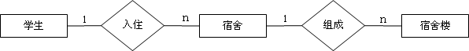

图3.1 E－R图

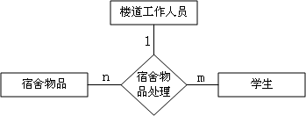

图3.2 E－R图

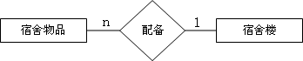

图3.3 E－R图

**3.2全局E-R图**

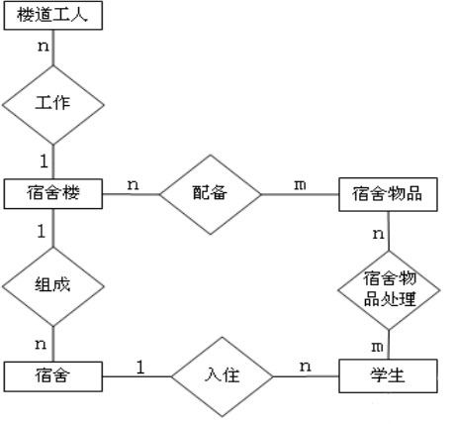

# 四、逻辑结构设计

**4.1 E-R图向关系模型的转换**

**A、转换规则**

一个实体型转换为一个关系模式。实体的属性就是关系模式的属性，实体的码就是关系模式的码。 实体间的联系常有如下不同的情况：

1、一个1：1联系可以转换为一个独立的关系模式，也可以与任意一端对应的关系模式合并。

2、一个1：n联系可以转换为一个独立的关系模式，也可以与n端对应的关系模式合并。

3、一个m：n联系转换为一个关系模式。

4、3或3个以上实体间的一个多联系可以转换为一个关系模式。

5、具有相同码的关系模式可合并。

**B、根据以上规则得到如下关系模型：**

宿舍楼（公寓楼编号、公寓楼电话、公寓楼管理员）

楼道工人（楼道工人编号、楼道工人姓名、楼道工人工种、楼道工人薪资、楼道工人性别、楼道工人电话、楼道工人工作时间、公寓楼编号）

宿舍（寝室号、寝室长、寝室年级、寝室所在学院、寝室所在系、公寓编号）

配备物品（公寓配备物品名称、公寓配备物品价格、公寓配备物品数量、公寓编号）

学生（宿舍学生学号、宿舍学生姓名、宿舍学生性别、宿舍学生入住时间、宿舍学生专业、宿舍学生班级、宿舍号、公寓编号）

损坏（公寓配备物品名称、宿舍学生学号、寝室号、宿舍配备物品损坏量、公寓编号）

赔偿（公寓配备物品名称、宿舍学生学号、损坏物品赔偿者姓名、损坏物品赔偿日期、损坏物品赔偿数量）

**4.2 优化**

1、 确定数据依赖。

2、 对各个关系模式间的数据依赖进行极小化分析，减小冗余。

3、 按照数据依赖的理论对关系模式进行分析，看是否存在部分函数依赖或函数传递依赖或多值依赖等，确保各关系模式满足第三范式。

4、 按照需求分析阶段得到的处理要求，分析对于这样的应用环境这些模式是否合适，确定是否要对某些模式进行合并或分解。

5、 对关系模式进行必要的分解，提高数据操作的效率和存储空间的利用率。

**4.3 用户子模式**

**A、规则**

1、使用更符合用户习惯的别名。

2、可以对不同级别的用户定义不同的VIEW，以保证系统的安全。

3、简化用户对系统的使用。

**B、根据上述规则将上面关系模型转为以下模型：**

a_building(b_no,b_phonel, b_administ)宿舍楼

a_worker(w_no,w_name,w_type, w_wage,w_sex,w_phone,w_time,b_no)楼道工人

a_room(r_no,r_header,r_grade,r_depart,r_perfect,b_no,)宿舍

a_goods(g_names,g_prices,g_nums,b_no)配备物品

a_student(s_no,s_name,s_sex,s_start_name,s_major,s_class,r_no,b_no)学生

a_goods_destruction(g_name,s_no,r_no,gd_num,b_no)损坏

a_goods_compensate(g_name,s_no,gc_name,gc_date,gc_num)赔偿

**4.4 用oracle定义表**

1. 宿舍楼基本信息表

（1）创建宿舍楼基本信息表

create table a_building(*--宿舍楼基本信息表*

b_no smallint not null,

b_phone char(12) null,

b_administ char(10) null,

primary key(b_no),

check(b_no>0 and b_no<100)

);

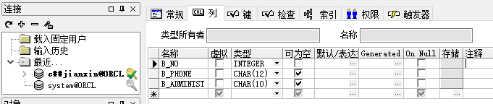

1. 插入 宿舍楼基本数据

insert into a_building(b_no,b_phone,b_administ) values(12,'8786','楼长');

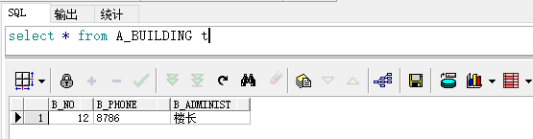

2. 楼道工人基本信息表

（1）创建楼道工人基本信息表

create table a_worker（*--楼道工人基本信息表*

w_no char(12） not null,

w_name char(10) not null,

w_type char(10) not null,

w_wage int not null,

w_sex char(2) not null,

w_phone char(11) null,

w_time char(30) null,

b_no smallint not null,

primary key(w_no),

foreign key(b_no) references a_building(b_no),

check(w_wage >= 0),

check(w_sex = '男' or w_sex = '女')

);

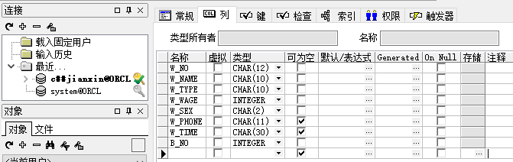

（2）插入楼道工人基本数据

insert into a_worker(w_no,w_name,w_type,w_wage,w_sex,w_phone,w_time,b_no)

values('1','刘艺','清洁楼道',2500,'女','132452','上午',12);

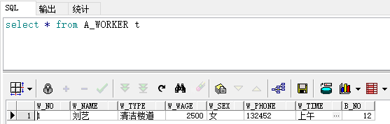

3.宿舍基本信息表

（1）创建宿舍基本信息表

create table a_room(*--宿舍基本信息表*

r_no char(6) not null,

r_header char(10) null,

r_grade char(4) not null,

r_depart char(20) not null,

r_perfect char(20) not null,

b_no smallint not null,

primary key(r_no),

foreign key(b_no) references a_building(b_no)

);

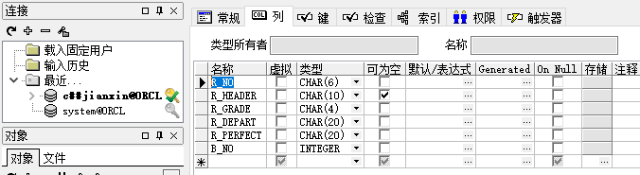

（2）插入宿舍基本数据

insert into a_room(r_no,r_header，r_grade,r_depart,r_perfect,b_no)

values('554','倩','3','计算机','科学与技术',12);

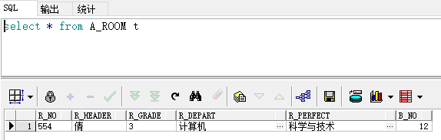

4.宿舍楼配备物品基本信息表

（1）创建宿舍楼配备物品基本信息表

create table a_goods(*--宿舍楼配备物品基本信息表*

g_name char(16) not null,

g_price float not null,

g_num int not null,

b_no smallint not null,

primary key(g_name),

foreign key(b_no) references a_building(b_no)

);

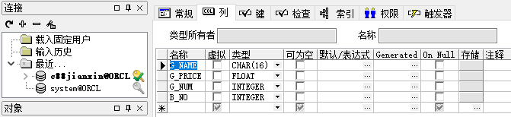

（2）插入宿舍楼配备物品基本数据

insert into a_goods(g_name,g_price,g_num,b_no) values('被子',100,1000,12);

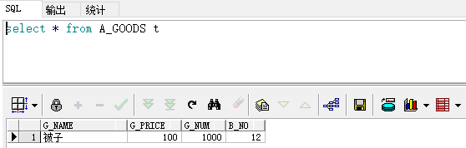

5.宿舍学生基本信息表

（1）创建宿舍学生基本信息表

create table a_student(*--宿舍学生基本信息表*

s_no char(9) not null,

s_name char(10) not null,

s_sex char(2) not null,

s_start_time Date not null,

s_major char(20) not null,

s_class int not null,

r_no char(6) not null,

b_no smallint not null,

primary key(s_no),

foreign key(r_no) references a_room(r_no),

foreign key(b_no) references a_building(b_no),

check(s_class>0 and s_class<=10)

);

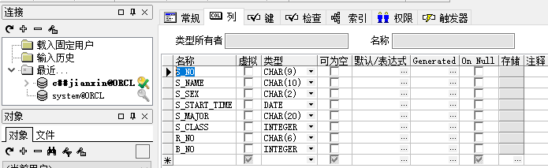

（2）插入宿舍学生基本数据

insert into a_student(s_no,s_name,s_sex,s_start_time,s_major,s_class，r_no,b_no)

values('20152302','王','女',to_date('2015-08-24','yyyy-mm-dd'),'计科','4','554',12);

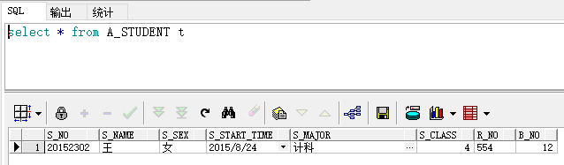

6.宿舍配备物品损坏基本信息表

（1）创建宿舍配备物品损坏基本信息表

create table a_goods_destruction(*--宿舍配备物品损坏基本信息表*

g_name char(16) not null,

s_no char(9) not null,

r_no char(6) not null,

gd_num int not null,

b_no smallint not null,

foreign key(b_no) references a_building(b_no),

foreign key(g_name) references a_goods(g_name),

foreign key(s_no) references a_student(s_no),

foreign key(r_no) references a_room(r_no),

check(gd_num >= 0)

);

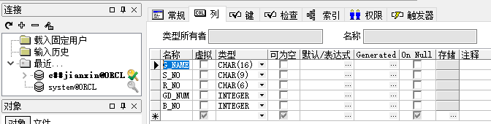

（2）插入宿舍配备物品损坏基本数据

insert into a_goods_destruction(g_name,s_no,r_no,gd_num,b_no)

values('被子','20152302','554',1,12);

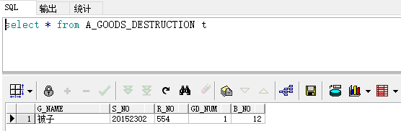

7.宿舍损坏配备物品赔偿基本信息表

（1）宿舍损坏配备物品赔偿基本信息表

create table a_goods_compensate(*--宿舍损坏配备物品赔偿基本信息表*

g_name char(16) not null,

s_no char(9) not null,

gc_name char(15) not null,*--赔偿人信息*

gc_date date not null,

gc_num int not null,*--赔偿数量*

foreign key(g_name) references a_goods(g_name),

foreign key(s_no) references a_student(s_no),

check(gc_num >= 0)

);

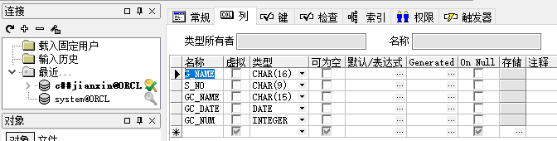

（2）插入宿舍损坏配备物品赔偿基本数据

insert into a_goods_compensate(g_name,s_no,gc_name,gc_date,gc_num)

values('被子','20152302','王',to_date('2016-08-24','yyyy-mm-dd'),1);

